14.30: 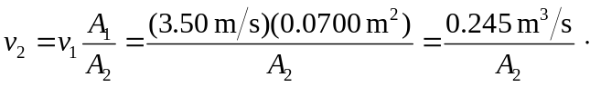
a) (i)
- b)

